Servicio de despedido de
Mariana Carolina Henfling
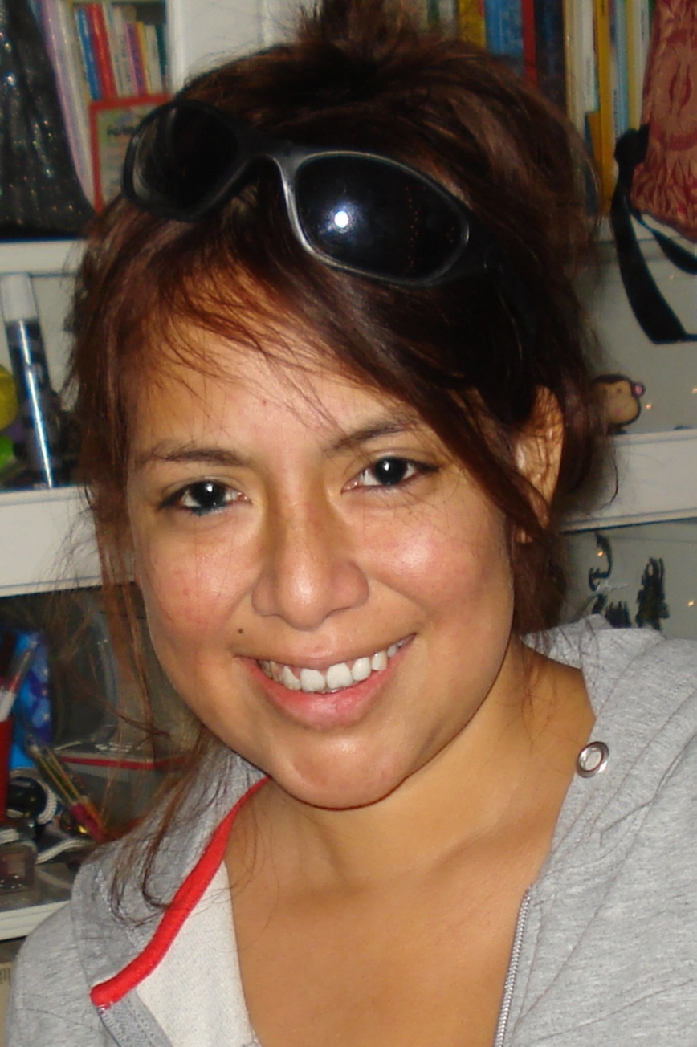
* 03-10-1980 † 20-08-2014

Spieghelkerk (Iglesia del Spieghel) en Bussum: miercoles 27 de agosto 2014
Pastor: Ds. Stephan de Jong
Musica: Jean Janssen y muchos otros

Entrada :
Improvisacion en base del Kyrie de la Misa Criolla de Ramirez
Bienvenidos : Jan Willem
Baseado en Jesaja 43:18-19

Blijf niet staren op wat vroeger was,
Sta niet stil in het verleden
Ik, zegt Hij, ga iets nieuws beginnen
Het is al begonnen, merk je het niet?

Encendido de la vela de Pascua (Irma)

Canción de apertura:
Licht dat ons aanstoot in de morgen (tekst: Huub Oosterhuis)
Luz que nos despierta por la mañana (Oosterhuis es un poeta modern holandes)
Licht dat ons aanstoot in de morgen,  voortijdig licht waarin wij staan  koud, één voor één, en ongeborgen,  licht overdek mij, vuur mij aan.  Dat ik niet uitval, dat wij allen  zo zwaar en droevig als wij zijn  niet uit elkaars genade vallen  en doelloos en onvindbaar zijn. |  | Luz que nos despierta por la mañana,  luz temprano en la cual estamos parados  frío, uno por uno, y inseguros,  luz cubra me, enciende me  que no me pierdo, que todos  tan pesados y tristes como sentimos  no perdemos la misericordia de los demás  y quedamos sin rumbo e indetectable

Licht, van mijn stad de stedehouder,  aanhoudend licht dat overwint.  Vaderlijk licht, steevaste schouder,  draag mij, ik ben jouw kijkend kind.  Licht, kind in mij, kijk uit mijn ogen  of ergens al de wereld daagt  waar mensen waardig leven mogen  en elk zijn naam in vrede draagt. |  | Luz, de mi ciudad, del vicario,  luz persistente que supera.  Luz Paternal, hombro inquebrantable,  llevame, estoy su hijo mirando.  Luz, niño en mí, mira de mis ojos  Y muestrame si de alguna parte aparesca el mundo  donde todos puedan vivir con paz  y cada uno lleva su nombre en paz
Alles zal zwichten en verwaaien  wat op het licht niet is geijkt.  Taal zal alleen verwoesting zaaien  en van ons doen geen daad beklijft.  Veelstemmig licht, om aan te horen  zolang ons hart nog slagen geeft.  Liefste der mensen, eerstgeboren,  licht, laatste woord van Hem die leeft. |  | Todo debe desaparecer y volar  que no está calibrado al luz.  Idioma sólo sembrara la destrucción  y de nuestros actos nada va quedar.  Luz Polifoníca, que se escucha  mientras que nuestro corazón siga latando.  Queridísima de los hombres, el primogénio,  luz, como la última palabra de Lo que está la vida

Oración

Recuerdos 1: Tres amigos de Amsterdam y Bussum (Heiko, Suzy y Kim)
Intermezzo musical:
Alanis Morissette : Mary Jane - Jagged Little Pill

Recuerdos 2: Nico Tijssen

Intermezzo musical:
Bruno Mars - Just The Way You Are

Recuerdos 3: de la familia por parte de tia Margo (esposa del hermano Frank de Irma) seguido por un recuerdo de la prima Karine (hija mayor de una hermana de Jan)

Intermezzo musical:
Jean Janssen (organo) y Christine (hermana de Jan e saxofono) tocando “Träumerei” de Schumann

Recuerdos 4: de la familia: Tamar y Wanda (hijas de Christine, la hermana de Jan Willem),y presentado por Wanda. En seguido una poema hecha y presentada por Luna (hija de Tamar)

Contribuciones de la familia en Peru
Introducción por parte de pastor Stephan de Jong con la tematica: “familia es importante”
Habakuk 3: 17-18
Al zal de vijgenboom niet bloeien,
al zal de wijnstok niets voortbrengen,
al zal de oogst van de olijfboom tegenvallen,
al zal er geen koren op de akkers staan,
al zal er geen schaap meer in de kooien zijn
en geen rund meer binnen de omheining –
toch zal ik juichen voor de HEER,
jubelen voor de God die mij redt.
Dios ha sido bueno - Marcos Witt
Dios ha sido bueno  Dios ha sido bueno  Dios ha sido bueno  Bueno es Dios  Su bondad me alcanzó  Su amor me rescató  Su gracia me salvó  Bueno es Dios  Por eso cantaré  y siempre alabaré  y nunca olvidaré  Bueno es Dios  Dios ha sido bueno  Dios ha sido bueno  Dios ha sido bueno  Bueno es Dios  Mis manos alzaré  mi vida entregaré  mi voz levantaré  Bueno es Dios  Y no me cansaré  de darle todo a él  yo quiero serle fiel  Bueno es Dios  Dios ha sido bueno  Dios ha sido bueno  Dios ha sido bueno  Bueno es Dios |  | God is goed geweest  God is goed geweest  God is goed geweest  Goed is God  Zijn goedheid heeft mij bereikt  Zijn liefde heeft me gered  Zijn genade heeft mij gered  God is goed  Daarom zing ik  en zal Hem altijd loven  en nooit vergeten  God is goed  God is goed geweest  God is goed geweest  God is goed geweest  Goed is God  Mijn handen zal ik heffen  mijn leven zal ik geven  mijn stem zal ik verheffen  God is goed  En nooit zal ik moe worden  hem alles te geven  Ik wil Hem trouw zijn  God is goed  God is goed geweest  God is goed geweest  God is goed geweest  Goed is God
Recuerdos 5: Tatiana (hermana de Mariana)
Intermezzo musical:
Marco Borsato : Verlies (la perdida)
Lectura 1: Psalmo 139:1-16
God, U kent mij zoals ik ben.
U kijkt diep in mijn hart
en kent mij beter dan ik mezelf ken.
Alles weet U van mij:
waar ik ben, waarheen ik ga,
wat ik doe en wat ik zeg.
U bent zo dicht bij mij
dat als U een mens was
ik uw hand zou voelen op mijn schouder.
U staat achter mij.
U bent ook als een vriend die mij aankijkt.
Het is zo'n wonder
dat ik het niet kan begrijpen.
Zelfs in de dood zijn we nog bij U.
Stel je voor dat ik vleugels had van het licht
en kon vliegen waarheen ik wilde
en op een eenzaam eiland
op het einde van de wereld zou gaan wonen,
ook dan zou uw hand mij vasthouden.
U hebt mij bedacht God,
mij in de schoot van mijn moeder laten groeien.
Ik dank U dat ik geboren ben.
een wonder is het zoals ik geworden ben.
Dat weet ik.
U kende mij al eerder dan mijn eigen vader en moeder,
nog voordat ik mens geworden was.
Ik weet niet wat er met mij gebeuren zal.
U weet het. U kent mijn toekomst.

Lectura 2: Mattëus 6: 25-27
Daarom zeg ik jullie: maak je geen zorgen over jezelf en over wat je zult eten of drinken, noch over je lichaam en over wat je zult aantrekken. Is het leven niet meer dan voedsel en het lichaam niet meer dan kleding? Kijk naar de vogels in de lucht: ze zaaien niet en oogsten niet en vullen geen voorraadschuren, het is jullie hemelse Vader die ze voedt. Zijn jullie niet meer waard dan zij? Wie van jullie kan door zich zorgen te maken ook maar één el aan zijn levensduur toevoegen?
Sermón

Intermezzo musical:
Adagio del concerto de Vivaldi en a-menor. De J. S. Bach

Oración
Seguido por el Padre nuestro:
Onze Vader die in de hemel zijt,
Uw naam worde geheiligd.
Uw koninkrijk kome.
Uw wil geschiede, op aarde zoals in de hemel.
Geef ons heden ons dagelijks brood.
En vergeef ons onze schulden
zoals ook wij onze schuldenaars vergeven.
En leid ons niet in verzoeking,
maar verlos ons van de boze.
Want van U is het koninkrijk
en de kracht en de heerlijkheid
in eeuwigheid. Amen.

Canción de cierre:
Een mens te zijn op aarde (Huub Oosterhuis)
Estar un ser humano en la tierra

Een mens te zijn op aarde  is eens voorgoed geboren zijn,  is levenslang geboortepijn.  Een mens te zijn op aarde  is leven van de wind. |  | Etar un ser humano en la tierra  Es un ser nacido por siempre  Es el dolor del nacimiento durante toda la vida.  Para ser un ser humano en la tierra  es vivir del viento.
De mensen hebben zorgen,  het brood is duur, het lichaam zwaar  en wij verslijten aan elkaar.  Wie kent de dag van morgen?  De dood komt lang verwacht. |  | La gente tiene preocupaciones,  el pan es caro, el cuerpo pesado  y gastamos el uno al otro.  Quién sabe del día de mañana?  La muerte llega tan esperada.
Een mens te zijn op aarde  is pijnlijk begenadigd zijn,  is zoeken, nooit verzadigd zijn,  is rusten in de aarde als alles is volbracht. |  | Para ser un ser humano en la tierra  es bendido con dolores,  es buscando siempre, nunca satisfecho,  es reposar en la tierra, cuando todo se haya cumplido.

Bendicíon

Llevando el ataúd con la música de la Flûte Indienne

Foto : por Nico Tijssen, hecho el 22 de diciembro de 2013
A partir del 10 de setiembro de 2014 este celebración se pueda ver y escuchar en : www.henfling.nl

Vlinders

Lieve Mariana, zal ik je eens iets vertellen?
Als je verliefd bent, zitten er vlinders in je buik.
Als ik aan de lente denk, zie ik mooie vlinders en de zon.
Als ik aan jou denk, denk ik aan een prachtig kleurige vlinder.
Die vlinder kruipt uit haar cocon, de wereld in.
De vlinder spreidt haar vleugels,
Ze vliegt naar groene velden, vol geurige bloemen.
Iedereen is geboren om ooit verder te vliegen.
Maar je zal nooit helemaal weg vliegen.
Een stukje van jouw vlinder zal altijd in mijn hart rondvliegen,
Dat zijn mijn mooie herinneringen aan jou.
Dat stukje zit er, tot ik zelf een vlinder word.
En zelfs dan, vliegen we samen verder…

Liefs Luna

